**Hướng dẫn gán nhãn**

**Xây dựng tập dữ liệu nhận diện rau củ**

# **Tóm tắt:**

Mỗi một ảnh sẽ bao gồm một hay nhiều loại rau củ khác nhau, mục tiêu của bài toán là xây dựng hệ thống nhận diện tự động và phát hiện ra các loại rau củ xuất hiện ở trong bức ảnh.

Có 15 khía cạnh được đề xuất để gán nhãn là:

* Bean
* Bitter_Gourd
* Bottle_Gourd
* Green Brinjal
* Broccoli
* Cabbage
* Capsium
* Carrot
* Cauliflower
* Cucumber
* Papaya
* Potato
* Pumpkin
* Radish
* Tomato

Mỗi bức ảnh có thể có tối đa 15 khía cạnh và tối thiểu 1 khía cạnh.

# **Chi tiết tập nhãn**

## **Bean:**

* Tên tiếng anh: Bean
* Tên tiếng việt: Đậu
* Ảnh:

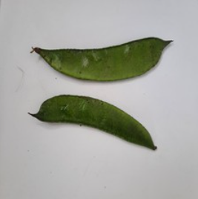

* Đặc điểm nhận diện: Một loại đậu có vỏ ăn được với vỏ tròn và thành vỏ dày, trái ngược với hạt đậu tuyết, là loại đậu phẳng với thành mỏng.

## **Bitter_Gourd:**

* Tên tiếng anh: Bitter_Gourd
* Tên tiếng việt: Khổ qua
* Ảnh:

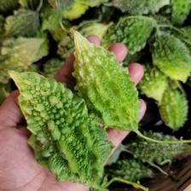

* Đặc điểm nhận diện: Quả mướp đắng cũng không to lớn và nó có hình thon dài. Mặt ngoài của quả không nhẵn như mướp, bầu, bí mà nó lại nổi lên những u cục nhỏ màu xanh. Khi quả còn non sẽ có màu xanh nhưng khi chính nó chuyển sang màu vàng hồng. Bên trong quả khi chín lại có chứa rất nhiều hạt những hạt này có hình dáng dẹt gần giống như hạt bí ngô.

## **Bottle_Gourd:**

* Tên tiếng anh: Bottle_Gourd
* Tên tiếng việt: Bầu
* Ảnh:

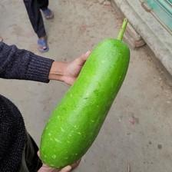

* Đặc điểm nhận diện: Quả sẽ có dải màu từ xanh nhạt cho đến xanh đậm, độ dày của vỏ mềm. Cuống có 2 tuyến ở đỉnh. Quả hình trụ, dài (có khi dài đến 1m), và vỏ có đốm (bầu sao).

## **Green Brinjal:**

* Tên tiếng anh: Green Brinjal
* Tên tiếng việt: Cà
* Ảnh:

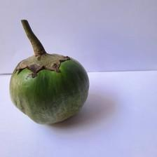

* Đặc điểm nhận diện: quả tròn, màu xanh đậm , mọng, hình cầu nhẵn, có cuống dài.

## **Broccoli:**

* Tên tiếng anh: Broccoli
* Tên tiếng việt: Bông cải xanh
* Ảnh:

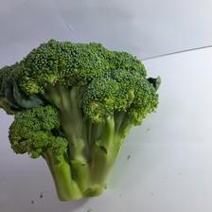

* Đặc điểm nhận diện: màu xanh đậm, có hoa lớn ở đầu, thường được dùng như rau, lá to, nở hoa dạng sáp. Đầu to, dày đặc, nặng, hạt mịn. Lá hình bầu dục, mép uốn lượn không đều, gân nổi rõ trên mặt lá. Bông cải có hình dạng như một đóa hoa với các cành dính với nhau.

## **Cabbage:**

* Tên tiếng anh: Cabbage
* Tên tiếng việt: Bắp cải
* Ảnh:

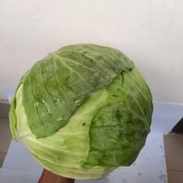

* Đặc điểm nhận diện: màu xanh nhạt, các lá tạo thành một cụm đặc hình gần như hình tròn đặc trưng.

## **Capsium:**

* Tên tiếng anh: Capsium
* Tên tiếng việt: Ớt chuông
* Ảnh:

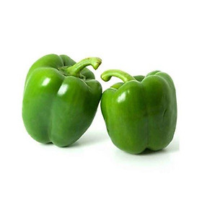

* Đặc điểm nhận diện: có ba màu chính: vàng, đỏ và xanh và khó tìm hơn là những loại ớt có màu nâu, trắng, hoặc là màu tím sẫm. Trái ớt có rất nhiều hình dạng khác nhau từ hình cầu đến hình nón, bề mặt trái trơn, có gợn sóng và có khía. Hạt ớt dẹp có dạng hình bán cầu, vỏ hạt cứng lại khi chín.

## **Carrot:**

* Tên tiếng anh: Carrot
* Tên tiếng việt: Cà rốt
* Ảnh:

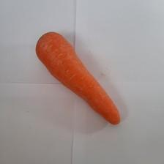

* Đặc điểm nhận diện: Phần củ chính là bộ phận rễ cái, phình to lên như hình trụ. Củ cà rốt có nhiều kích cỡ và màu sắc khác nhau phụ thuộc vào từng loại giống. Ở đây, bộ dữ liệu xét đến những củ màu cam

## **Cauliflower:**

* Tên tiếng anh: Cauliflower
* Tên tiếng việt: Bông cải trắng
* Ảnh:

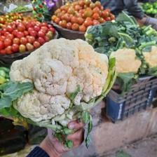

* Đặc điểm nhận diện: Cụm hoa có dạng đài to, hình dáng bề mặt sần sùi, tập trung ở ngọn. Trên bề mặt có những nốt nhỏ như gạo lấm tấm phân bố rải rác đều khắp. Phần bông phân bố khít nhau, mềm xốp, được bao phủ bên ngoài bởi lá cây, phiến lá dày, cứng.

## **Cucumber:**

* Tên tiếng anh: Cucumber
* Tên tiếng việt: Dưa leo
* Ảnh:

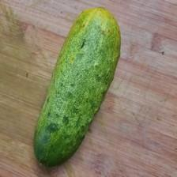

* Đặc điểm nhận diện: Quả có dạng hình trụ dài. Quả dưa leo khi còn non thường xù xì, có hay không có hoa văn (sọc, vệt, chấm), có gai rồi dần mất đi. Quả có màu xanh nhạt, xanh đậm và khi chín chuyển màu vàng sậm, trắng xanh hay nâu.

## **Papaya:**

* Tên tiếng anh: Papaya
* Tên tiếng việt: Đu đủ
* Ảnh:

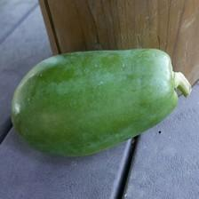

* Đặc điểm nhận diện: Quả đu đủ có hình trứng hay hình cầu, thon ở phần cuống và nhọn ở đít quả, bên trong đu đủ rỗng chứa những hạt của nó, khi còn xanh hạt sẽ có màu trắng, còn khi chín chuyển vàng hạt sẽ chuyển sang màu đen.

## **Potato:**

* Tên tiếng anh: Potato
* Tên tiếng việt: Khoai tây
* Ảnh:

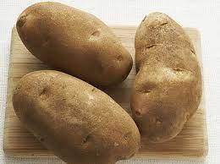

* Đặc điểm nhận diện: Tùy thuộc vào giống, củ có hình tròn, hình bầu dục, hình thuôn và hình thuôn dài. Vỏ củ dày, nhẵn hoặc sần sùi. Trên bề mặt có thể nhìn thấy rõ các mắt (chồi phát triển thành chồi mới) và các hạt bằng lăng. Cùi có màu trắng, vàng, kem, cam. Da dày đặc có màu hồng, vàng, be, nâu hoặc tím.

## **Pumpkin:**

* Tên tiếng anh: Pumpkin
* Tên tiếng việt: Bí ngô
* Ảnh:

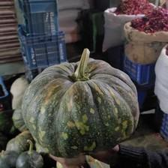

* Đặc điểm nhận diện: Bí có hình cầu hoặc hình trụ,chia thùy nông, đầu tròn hoặc hơi nhọn, chín thì màu vàng cam. Thân có năm cạnh, bên ngoài có khía chia thành từng múi.

## **Radish**:

* Tên tiếng anh: Radish
* Tên tiếng việt: Cải củ
* Ảnh:

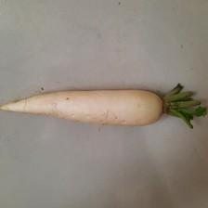

* Đặc điểm nhận diện: Quả có hình trụ thon dài, màu trắng. Quả cải, thắt từng quãng nom như chuỗi hạt, đầu nhọn dài, hạt nhỏ, nhiều màu vàng nhạt hoặc nâu đen.

## **Tomato:**

* Tên tiếng anh: Tomato
* Tên tiếng việt: Cà chua
* Ảnh:

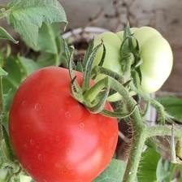

* Đặc điểm nhận diện: Quả cà chua hình tròn dẹt, hoặc tròn như quả anh đào, quả hồng. Quả trơn nhẵn, căng bóng. Trái cà chua non có màu xanh rêu, chuyển dần thành màu xanh lục, màu xanh nhạt, màu vàng lục, màu đỏ tươi lúc chín.

# **Chi tiết gán nhãn**

Phần gán nhãn: Phần trong hình vuông. Phần không gán nhãn: còn lại

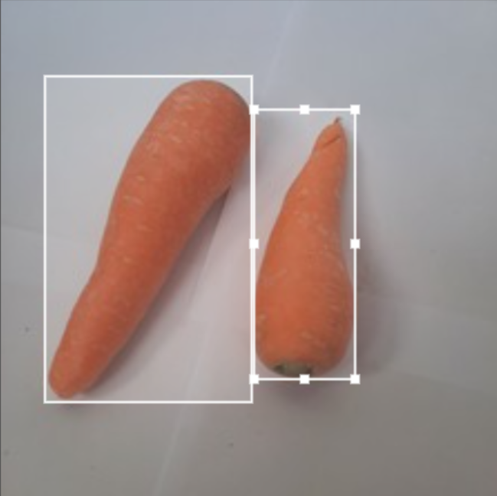

# **Cách gán nhãn**

* Công cụ sử dụng để gán nhãn: <https://www.makesense.ai>
* Cần chuẩn bị:
* 1 tập hình ảnh cần gán nhãn
* 1 file txt chứa các nhãn
* Các bước gán nhãn: [Hướng dẫn gán nhãn](https://docs.google.com/presentation/d/1NBjssY9yBiIfglTF7TX8GXryGBnnbu4uEZREt-dQFXo/edit#slide=id.g12ced083a4c_0_96)
* **Bước 1:** Truy cập vào công cụ gán nhãn: <https://www.makesense.ai>



* **Bước 2**: Chọn Get Started
* 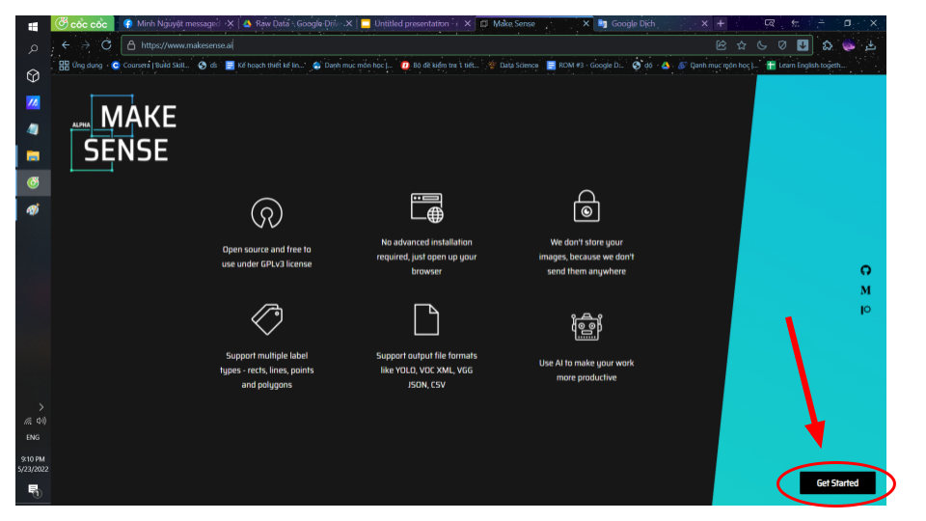
* **Bước 3:** Kéo thả tập hình ảnh vào khung



**HOẶC** nhấn vào khung,chọn tất những ảnh cần gán nhãn 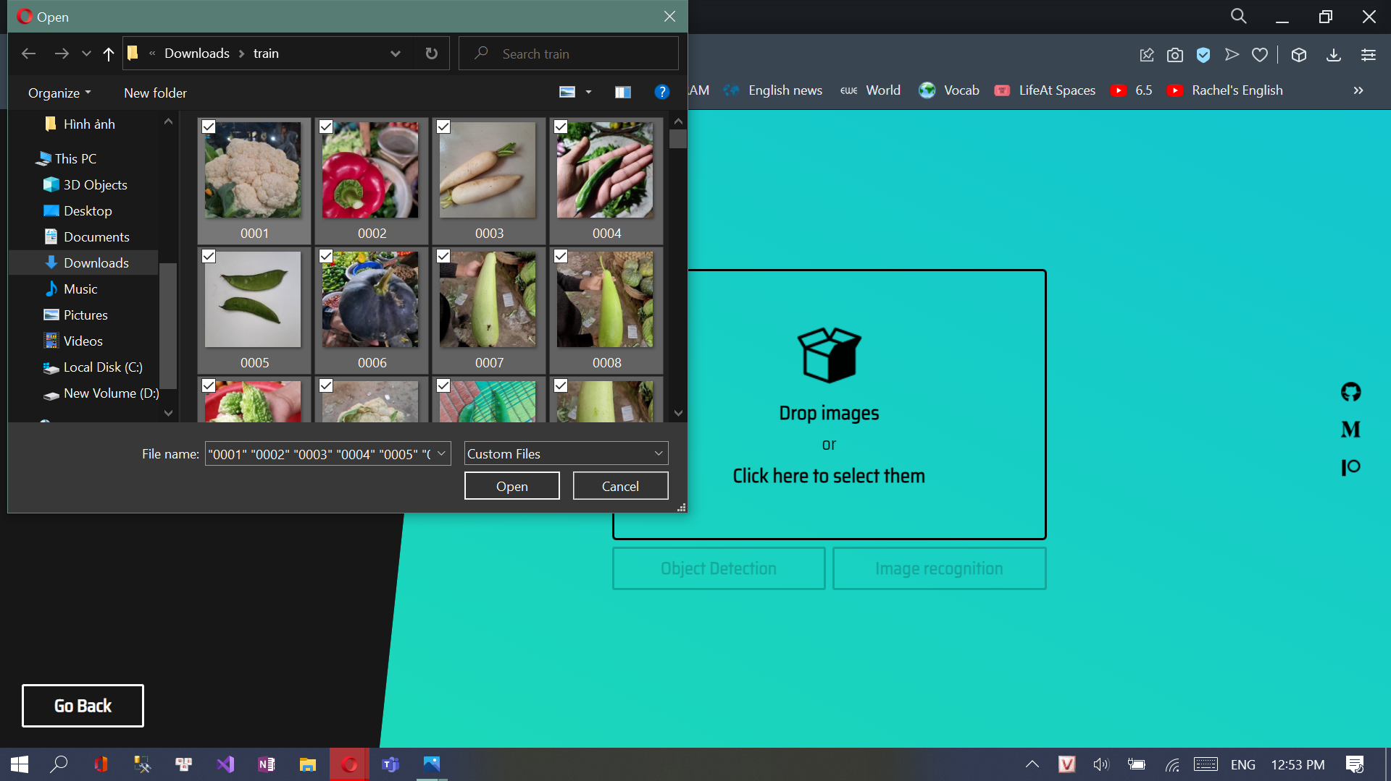

* **Bước 4:** Số lượng ảnh cần gán nhãn sẽ xuất hiện trên khung, chọn Object Detection

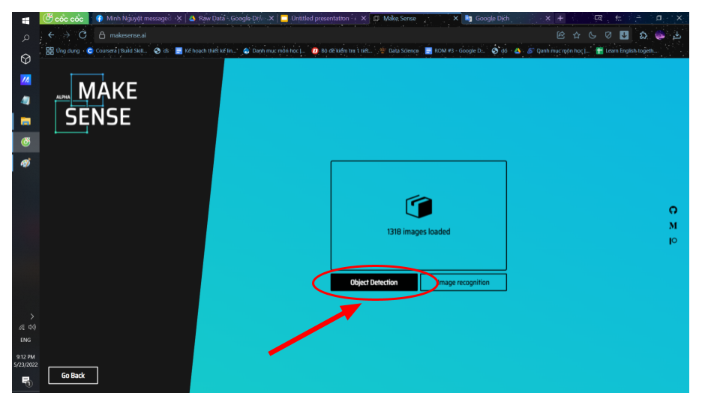

* **Bước 5:** Chọn Loads label from file

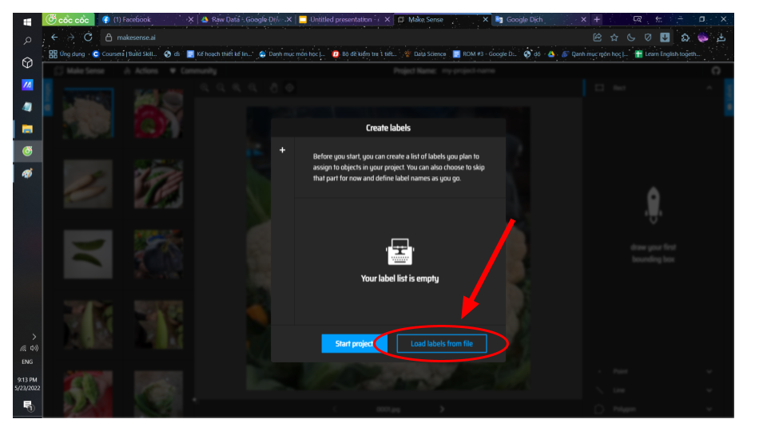

* **Bước 6:** Kéo thả hoặc tải lên tệp chứa tập nhãn

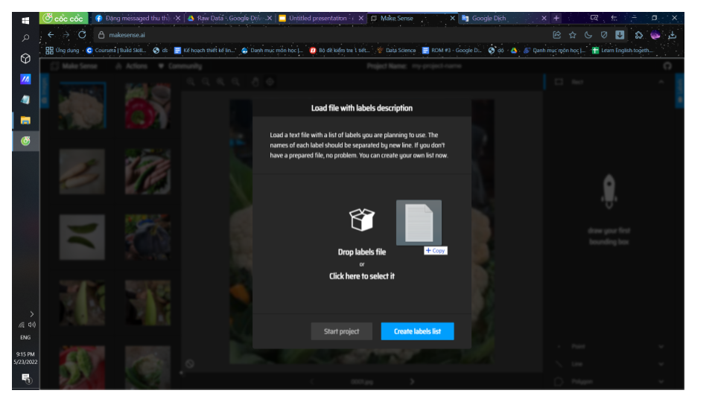

* **Bước 7:** Chọn Create labels list, kiểm tra lại tập nhãn và chọn Start project

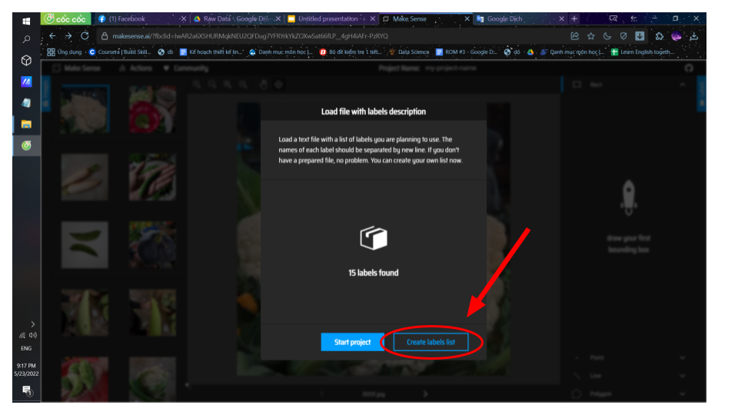

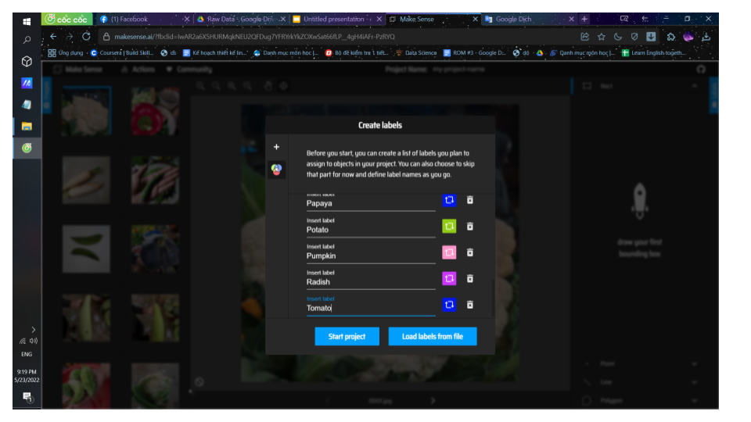

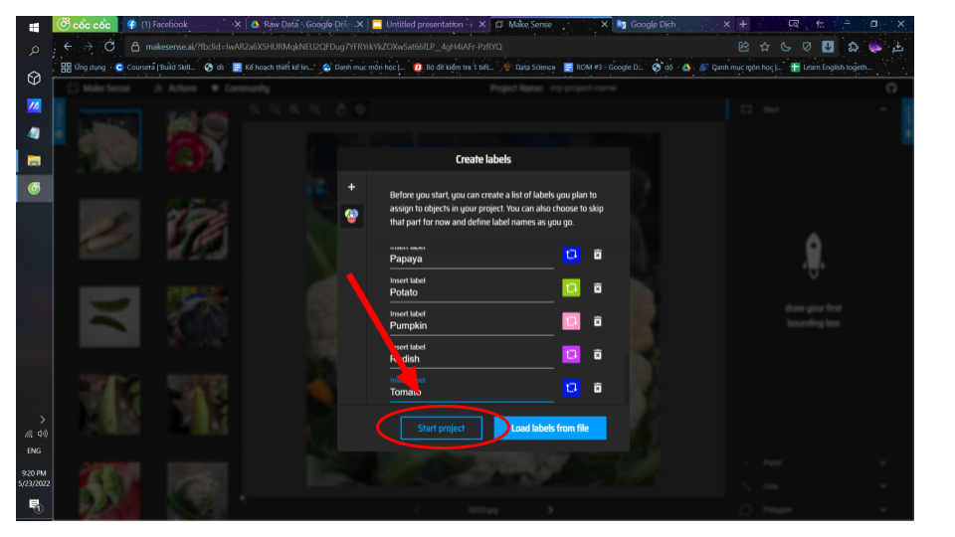

* **Bước 8:** Khoanh vùng rau củ xuất hiện trong bức ảnh bằng cách chọn 1 điểm và kéo tới một điểm khác, sau đó chọn nhãn phù hợp cho rau củ đó

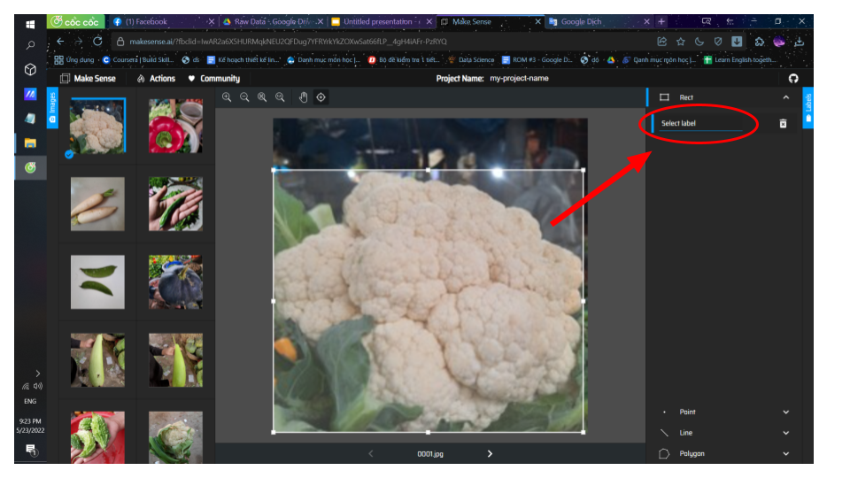

Gán nhãn tương tự với những ảnh khác

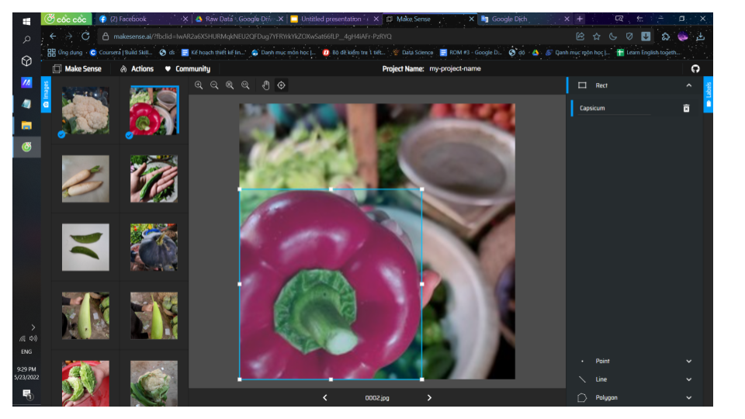

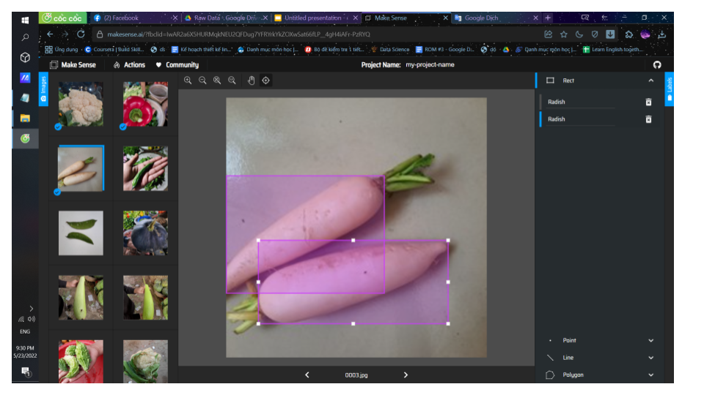

* **Bước 9:** Chọn Actions -> Export Annotations đểxuất file chứa dữ liệu

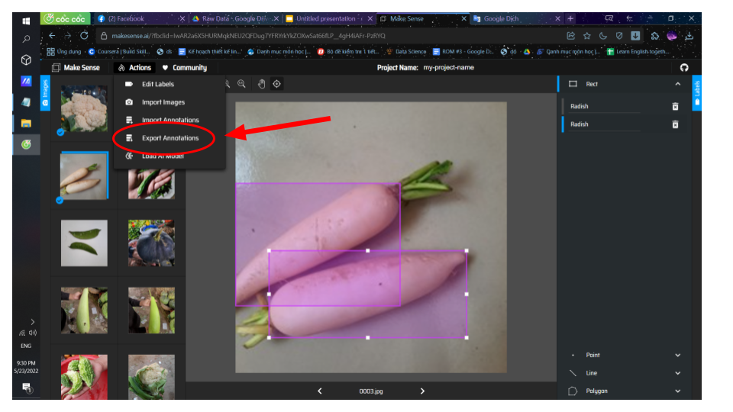

* **Bước 10:** Chọn Single CSV file -> Export

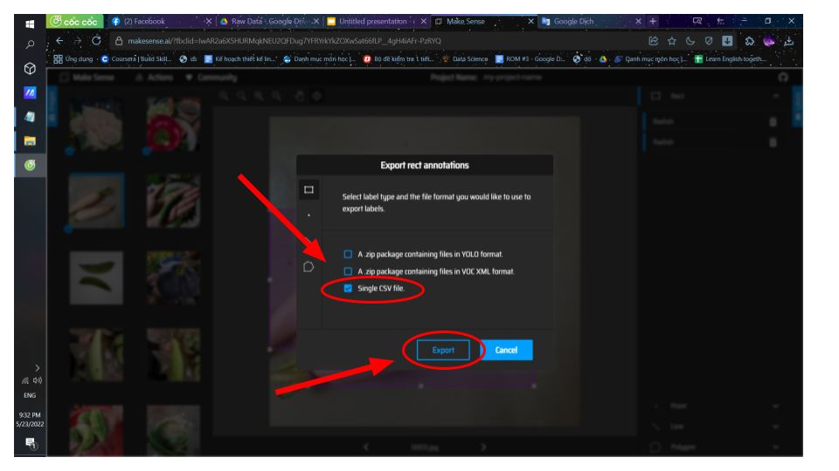

File dữ liệu có dạng như ảnh dưới, trong đó: Cột A chứa nhãn đã gán cho ảnh, cột F chứa tên ảnh, cột G-H chưa kích thước ảnh, cột B-C-D-E chứa tọa độ điểm phía trên bên trái và tọa độ phía dưới bên phải của hình khoanh vùng rau củ

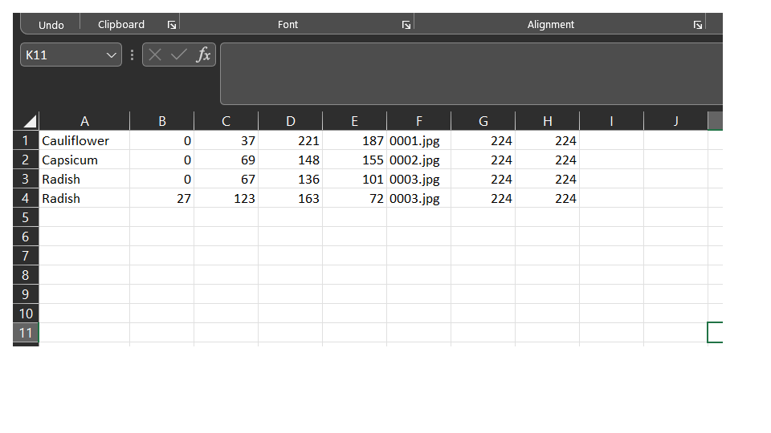

# Lưu ý

1. Gán nhãn loại quả rõ nhất trong ảnh, nếu những loại còn lại bị mờ hoặc bị cắt một phần thì gán ít nhất 3 quả cho loại đó

VD: Ảnh đu đủ rõ nhất nên gán nhãn Papaya (đu đủ), ảnh cà rốt bị cắt bớt một phần nên gán ít nhất 3 nhãn Carrot (cà rốt)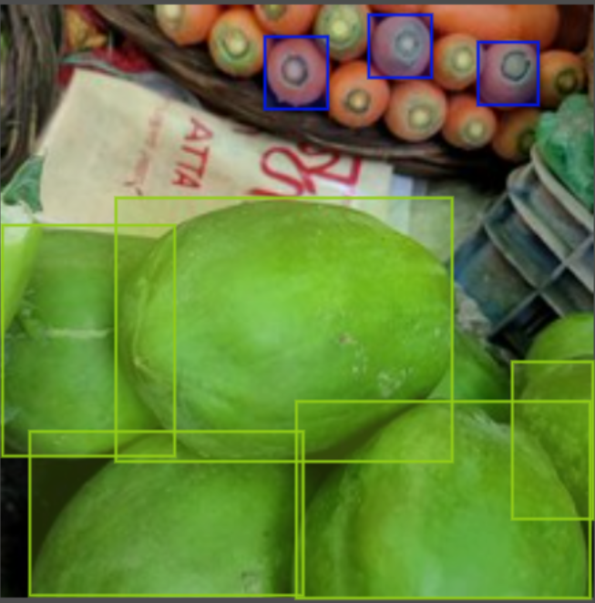

* Trường hợp nếu quả quá mờ thì chỉ cần gán nhãn quả 1 quả rõ nhất của loại đó. VD: Chỉ cần gán nhãn 1 quả với nhãn Cucumber (dưa leo)

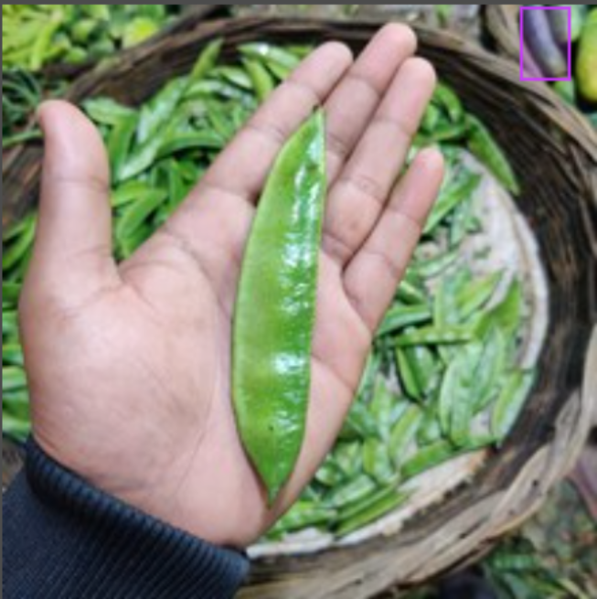

1. Nếu loại quả đó có quá nhiều quả trong một ảnh thì chỉ cần gán nhãn 1 quả đại diện.

VD: Có quá nhiều đậu trong ảnh nên chỉ cần gán nhãn 1 nhãn Bean đại diện cho loại đậu

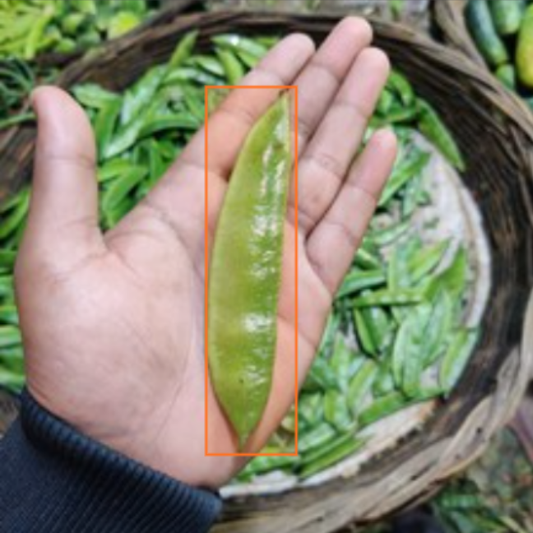

1. Với những ảnh có các loại quả khác ngoài loại quả rõ nhất đều quá mờ để nhận biết (khoảng trên 70%) thì không cần gán nhãn các loại quả mờ đó. VD: các loại quả phía sau quá mờ nên không cần gán nhãn chỉ cần gán nhãn Cauliflower cho loại quả rõ nhất

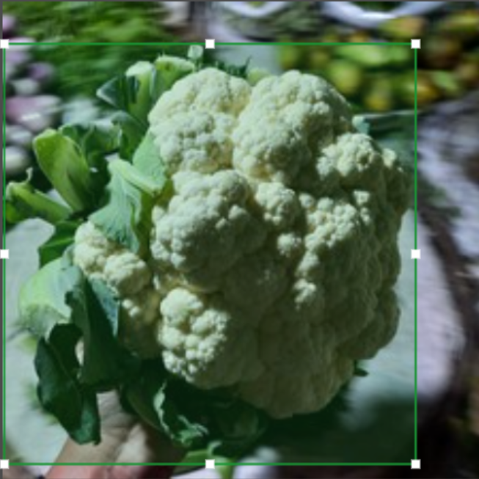

1. Đối với những ảnh mà có các loại quả có diện tích xuất hiện quá ít thì không gán nhãn.

VD: loại cà chua có diện tích xuất hiện quá nhỏ nên không cần gán nhãn

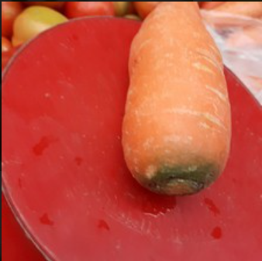

1. Đối với những ảnh có chứa hình ảnh của các loại quả bị biến dạng thì vẫn gán nhãn dựa vào những thuộc tính ngoại trừ thuộc tính hình dạng.

VD: Ảnh sau đây gán nhãn là Tomato

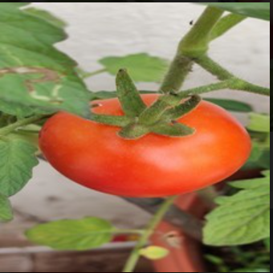

1. Đối với ảnh loại Broccoli có những phần nhỏ bị tách ra thành những phần nhỏ thì vẫn gán nhãn những phần nhỏ đó. VD:

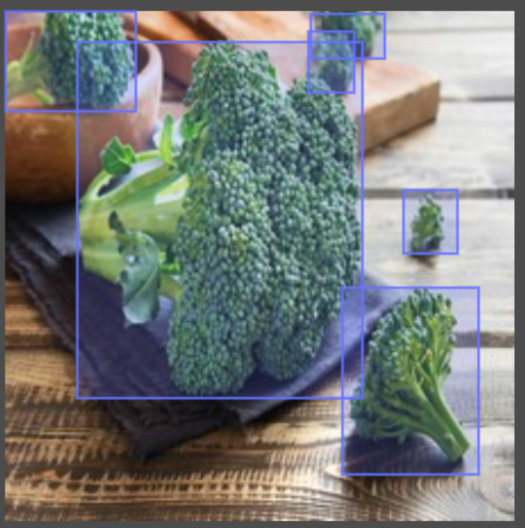

1. Đối với ảnh loại quả bị cắt ra thành miếng thì vẫn gán nhãn những phần đó nếu nhận dạng được loại quả đó.

VD: Ảnh sau đây gán nhãn là Pumpkin.

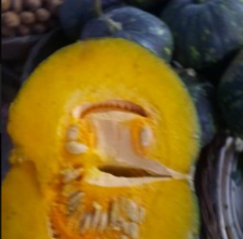

1. Đối với những ảnh bị cắt một phần vẫn gán nhãn nếu như nhận dạng được ảnh đó thông qua các đặc điểm khác ngoại trừ hình dạng.

VD: Ảnh sau gán nhãn là Botter_Gourd

